**Мощинская Магдалена (Moszynska Magdalena)**

30 сентября 1800 г – крещение сына Петра Доминика (НИАБ 937-4-32, лист 3, №31/1800-р).

14 июля 1802 г – крещение сына Иоанна (НИАБ 937-4-32, лист 6об, №20/1802-р).

8 мая 1804 г – крещение сына Якоба (НИАБ 937-4-32, лист 10, №10/1804-р).

**НИАБ 937-4-32:** Лист 3. **Метрическая запись №31/1800-р.**

Дедиловичский костел Наисвятейшего Сердца Иисуса. 30 сентября 1800 года. Метрическая запись о крещении.

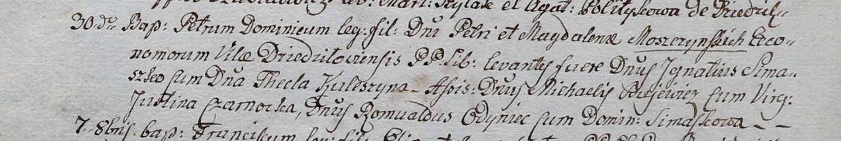

Moszczynski Petrus Dominic – сын шляхтичей со двора Дедиловичи.

Moszczynski Petrus – отец, эконом Дедиловичский.

Moszczynska Dominica – мать.

Simaszko Jgnati – крестный отец, шляхтич.

Kuleszyna Thecla – крестная мать, шляхтянка.

Bujewicz Michael - ассистент, шляхтич.

Czarnocka Justina - ассистентка, шляхтянка, девица.

Odyniec Romuald - ассистент, шляхтич.

Simaszkowa Dominica - ассистентка, шляхтянка.

Linhart Hyacinthus – ксёндз.

**НИАБ 937-4-32:** Лист 6об-7. **Метрическая запись №20/1802-р.**

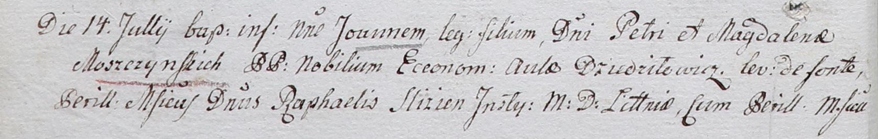

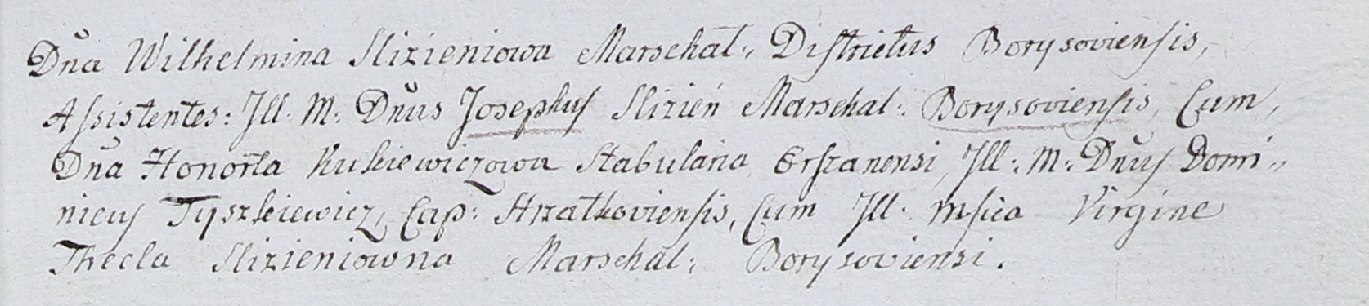

Дедиловичский костел Наисвятейшего Сердца Иисуса. 14 июля 1802 года. Метрическая запись о крещении.

Moszczynski Joann – сын шляхтичей с господского дома Дедиловичи.

Moszczynski Petrus – отец, эконом двора Дедиловичского.

Moszczynska Magdalena – мать.

Slizien Raphael – крестный отец, шляхтич, инстигатор Литовский.

Slizieniowa Wilhelmina – крестная мать, шляхтянка, маршалка Борисовская.

Slizien Joseph - ассистент, шляхтич, маршалок Борисовский.

Kukiewiczowa Honorata - ассистентка, шляхтянка.

Tyszkiewicz Dominic – ассистент, шляхтич.

Slizieniowna Thecla – ассистентка, шляхтянка, маршалка Борисовская, девица.

Linhart Hyacinthus – ксёндз.

**НИАБ 937-4-32:** Лист 10. **Метрическая запись №10/1804-р.**

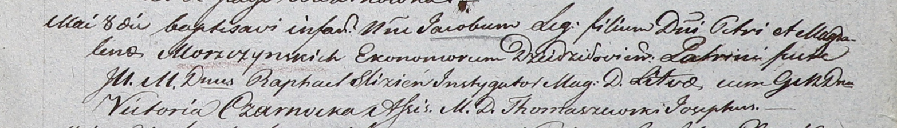

Дедиловичский костел Наисвятейшего Сердца Иисуса. 8 мая 1804 года. Метрическая запись о крещении.

Moszczynski Jakob – сын шляхтичей со двора Дедиловичи.

Moszczynski Piotr – отец, эконом Дедиловичский.

Moszczynska Magdalena – мать.

Slizien Rafael – крестный отец, шляхтич, инстигатор Литовский.

Czarnocka Victoria – крестная мать, шляхтянка.

Thomaszewski Joseph - ассистент, шляхтич.

Galinowski Joann – ксёндз, комендант Дедиловичского костела.